Metodologie completare formulare Sistemul Informatic de Atribuire Electronică în transporturi - S.I.A.E.

- Formular electronic de cerere generare certificat digital
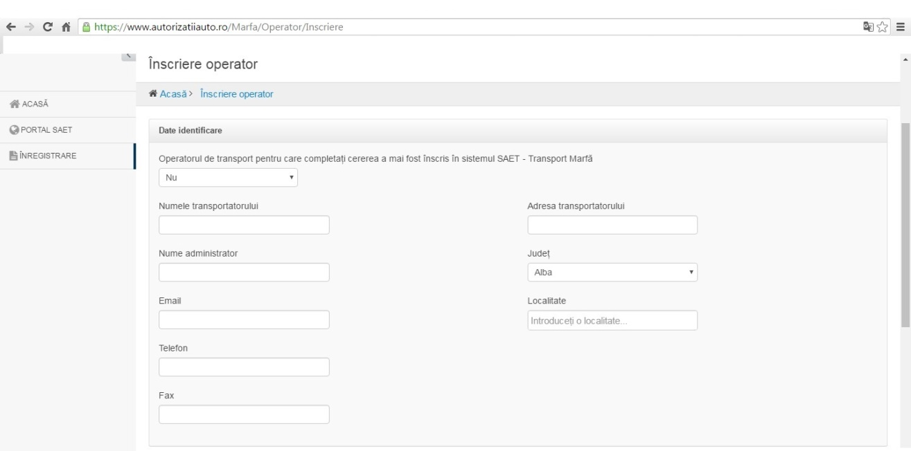
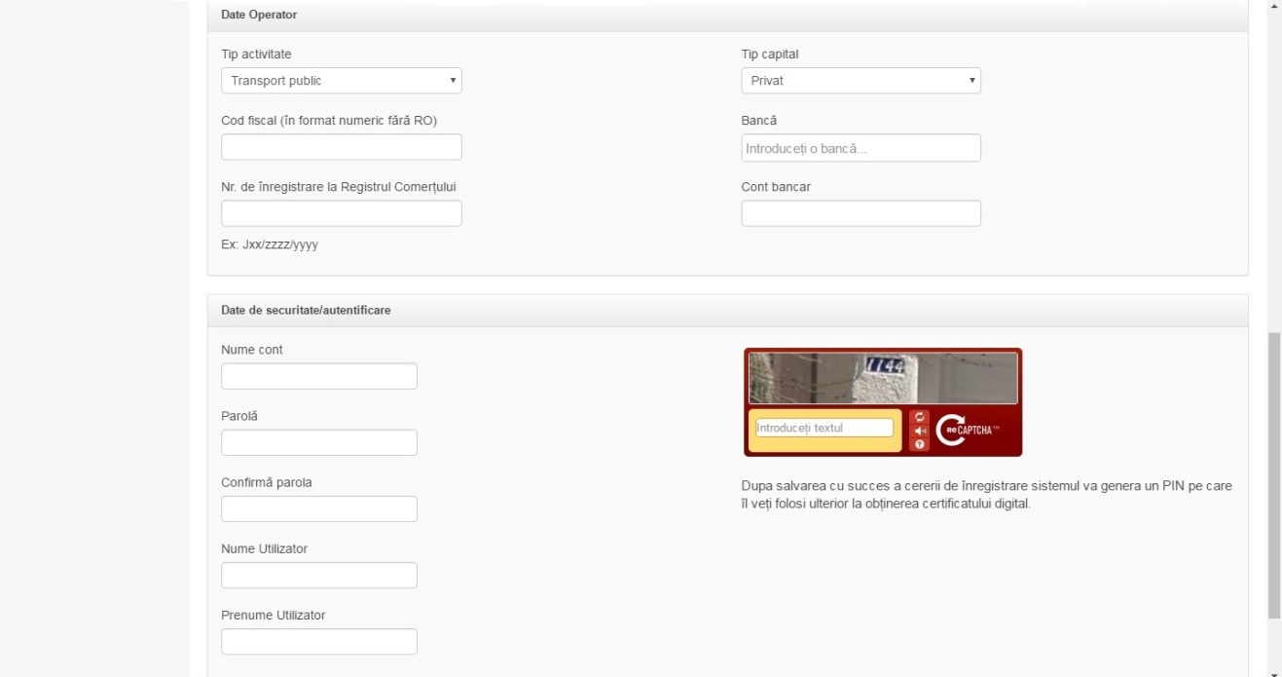
Informațiile care sunt solicitate în cererea de generare certificat digitalț disponibilă pe site-ul www.autorizatiiauto.ro – prin accesarea butonului “cont nou”, sunt urmatoarele:
- Date de identificare entitate:
- informații operator de transport marfă/transport persoane/Consiliu Județean/A.R.R.: denumire, CUI, număr de înregistrare la Registrul Comerțului, adresa, numele administratorului – scopul solicitarii este de a corela informațiile completate de operatorul de transport cu informațiile primite de la Ministerul Transporturilor (în cazul autorizațiilor CEMT) sau cele primite de la Autoritatea Rutieră Română (importuri de parc pentru operatorii de transport marfă și importuri de informații necesare desfășurării sesiunilor de licitațre trasee pentru transportul public de persoane). Completarea acestor informații este necesară și pentru a se putea identifica entitatea în cadrul aplicației S.I.A.E.
- Informații legate de accesul în aplicația S.I.A.E.: nume utilizator, prenume utilizator, nume de cont, parola cont (nu este vizibila în S.I.A.E., fiind criptată) – scopul este acela de a asigura accesul în aplicația S.I.A.E.
- Tip capital, cont bancar, banca la care este deschis contul respectiv – informațiile (împreuna cu denumire operator, cod fiscal și adresă) sunt necesare emiterii de catre A.D.R. a facturilor pentru plata facută de catre operatori, pentru emiterea certificatelor digitale necesare pentru accesul în aplicația S.I.A.E.

Timp necesar pentru completare – aproximativ 3 minute

- Formular Delegație PO – A.D.R. - GHISEUL.RO si SAET F2 disponibil pe site-ul www.autorizatiiauto.ro, sectiunea “Formulare”

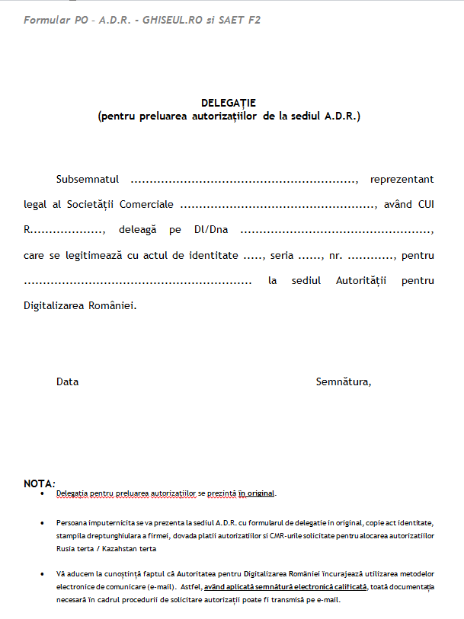

Informațiile care sunt solicitate în formularul disponibil pe site-ul www.autorizatiiauto.ro la sectiunea “formulare” sunt urmatoarele:
- Numele reprezentantului legal al entitatii, numele entitatii și codul fiscal al acesteia, informații care trebuie să coincidă cu cele înregistrate în aplicația S.I.A.E. la completarea cererii de generare certificat digital. Mai este necesară semnătura reprezentantului legal al societății, aceasta certificând faptul că a imputernicit delegatul să preia autorizații de la sediul A.D.R.
- Numele persoanei împuternicite, datele de identificare ale acesteia: B.I/C.I., număr și serie - aceste informații certifică, alături de copia actului de identitate, faptul că persoana care s-a prezentat la sediul A.D.R. pentru preluarea autorizațiilor, a fost împuternicită de către reprezentantul legal al societații respective pentru acest lucru.

Timp necesar pentru completare – aproximativ 2 minute

- Cerere de personalizare autorizatii CEMT – formular electronic

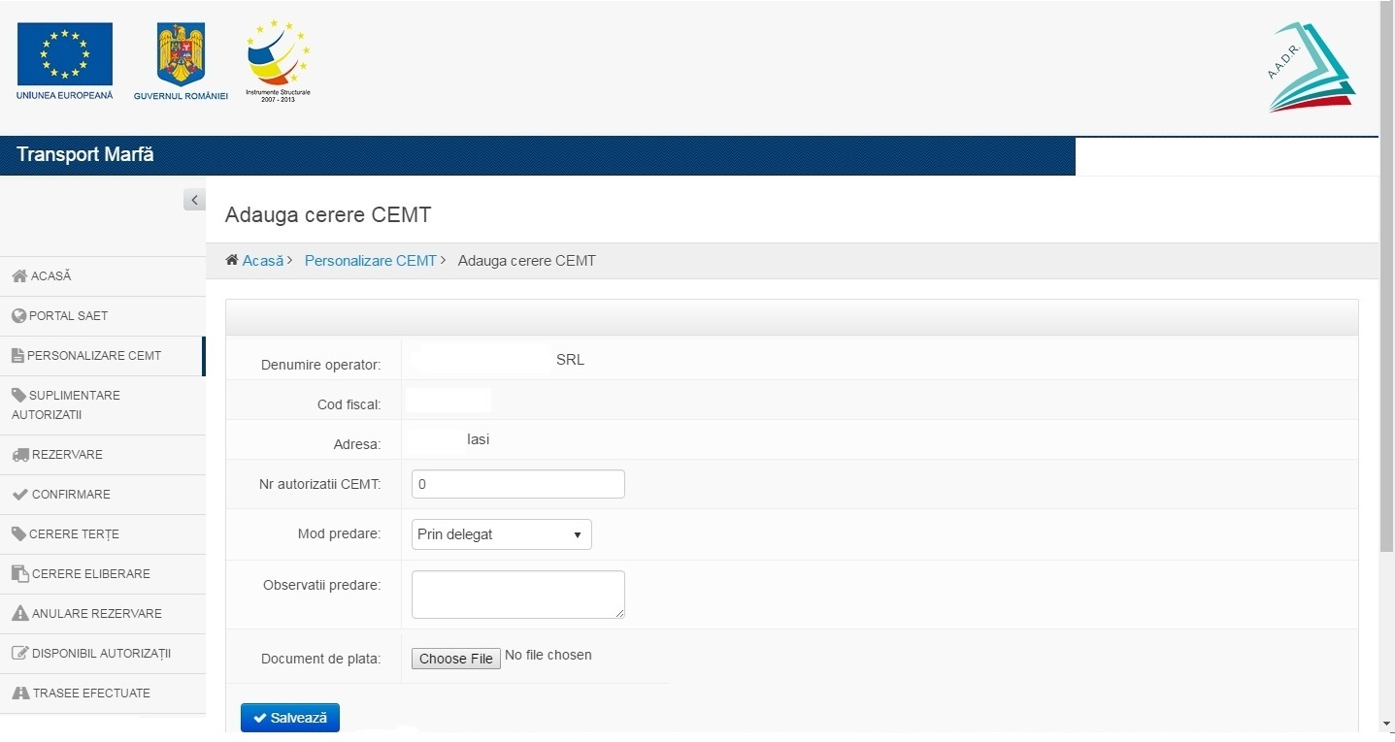

- Informațiile care se autocompletează în acest formular transmis către A.D.R. prin intermediul aplicației S.I.A.E. sunt: denumire societate, codul fiscal și adresa, aceste informații trebuie să coincidă cu informațiile primite de la Ministerul Transporturilor la aprobarea autorizațiilor CEMT pentru a certifica faptul că societății respective i-au fost aprobate autorizațiile respective. Aceste informații vor fi înscrise pe autorizatiile CEMT eliberate către respectiva entitate .
- Operatorul de transport mai trebuie să completeze numărul de autorizații CEMT pe care îl solicită și să atașeze dovada plații, respectând astfel metodologia de alocare a autorizațiilor CEMT.

Timp necesar pentru completare – aproximativ 3 minute.

- Cerere de suplimentare autorizatii – formular electronic
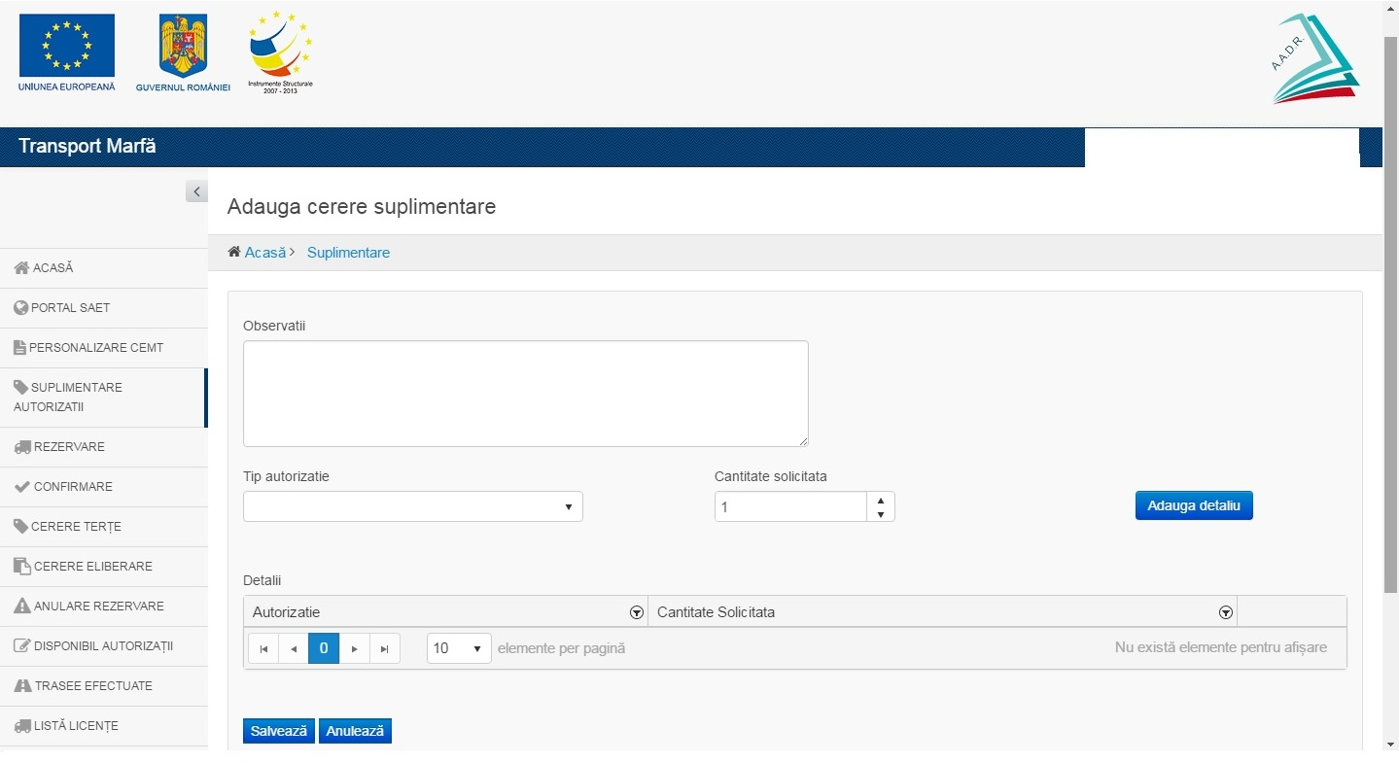

- Informațiile care se autocompletează în acest formular transmis către A.D.R. prin intermediul aplicației S.I.A.E. sunt denumire societate, adresa de e-mail și numărul de telefon menționate anterior în cererea de generare certificat digital, fiind utilizate în cazul în care este necesară contactarea operatorului de transport respectiv.
- De asemenea, operatorul de transport completează tipul și numărul de autorizații în vederea asigurării necesarului de autorizații.
Timp necesar pentru completare – aproximativ 2 minute

- Formular PO ADR - GHISEUL.RO si SAET F5 – Formular returnare autorizații disponibil pe site-ul www.autorizatiiauto.ro, secțiunea “Formulare

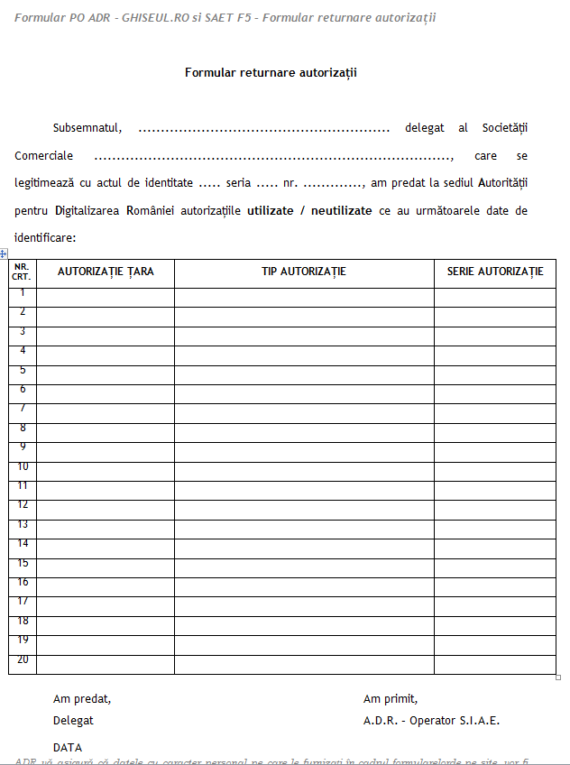

- Informațiile solicitate în acest formular sunt : numele entității pentru care se predau autorizațiile, numele persoanei împuternicite, datele de identificare ale acesteia: B.I/C.I., număr și serie, semnătura persoanei împuternicite, tipul autorizațiilor de transport și seriile aferente acestora. Aceste informații sunt necesare pentru a putea verifica în orice moment, dacă este cazul, identitatea persoanei care a predat autorizații la sediul A.D.R. pentru o anumită societate de transport, precum și pentru a efectua returmarea autorizațiilor în S.I.A.E.

Timp necesar pentru completare – aproximativ 5 minute ( pentru o pagina a formularului de predare)

